Получить информацию о налоговой задолженности можно по СМС
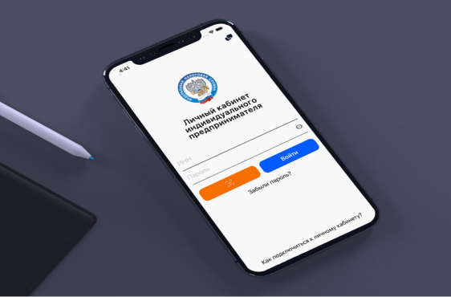
Межрайонная ИФНС России № 9 по Архангельской области и Ненецкому автономному округу напоминает, что информацию о наличии задолженности по налогам можно получать посредством СМС-сообщений и электронной почты, но не чаще 1 раза в квартал.
Для этого необходимо подать в налоговую инспекцию согласие на такое информирование. Форма, формат, порядок его заполнения и представления утверждены приказом ФНС России от 06.07.2020 № ЕД-7-8/423@.
В согласии указывается номер телефона (для смс-сообщений) или адрес электронной почты, по которым будет направляться информация о задолженности. Подать документ в инспекцию можно лично или в электронном виде (по телекоммуникационным каналам связи либо через Личный кабинет налогоплательщика на сайте ФНС России).
Физические лица представляют согласие в налоговую инспекцию по месту жительства или лично в любой другой налоговый орган, а организации – только в инспекцию по месту нахождения.
В случае изменения номера телефона или адреса электронной почты необходимо подать повторное согласие с уточненными контактными данными.

